**Instrucción simple declarativa:**

Declara una variable “x” que es de tipo entero.



**Instrucciones simple primitivas:**

**Entrada**



Con “Scanner entrada = new Scanner(System.in);” creamos un scanner que lee la variable x.

**Salida**



Con este código mostramos por pantalla “Hola Mundo =)”

**Asignación**



Primero definimos la variable x y después le asignamos el valor 0

**Instrucciones simples de control alternativas**

**Simples**

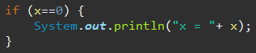

Con esta estructura si x = 0 entonces va a poner que x=0, sino no escribe nada.

**Dobles**

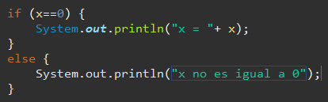

Haces un condicional con un si y un sino. En este caso si x=0 escribe que x=0, sino escribe que x no es igual a 0.

**Múltiples**

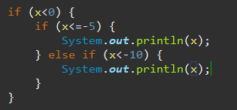

Declaras varios condicionales, uno dentro del otro, en este ejemplo x entra en el condicional si es menor que 0, luego si es menor o igual a 5, escribe el valor de x, sino si x menor que -10 escribe el valor de x.